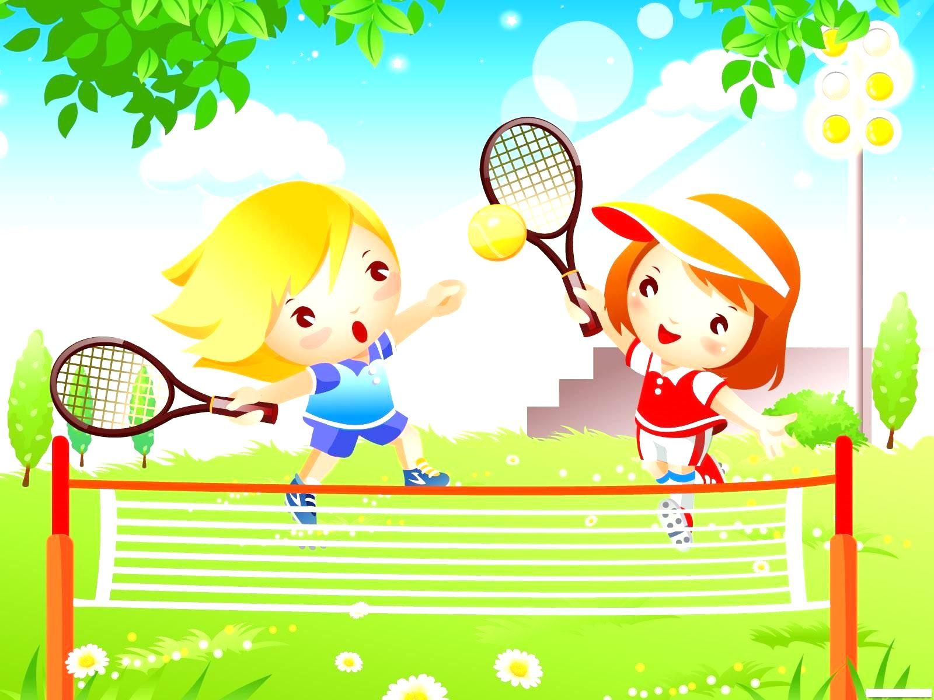
Что же такое осанка?
Это привычная непроизвольная поза человека в состоянии покоя и во время движения.
Правильной, красивой осанкой считается такая естественная поза, когда спина прямая, голова высоко поднята, плечи свободно разведены и слегка опущены, живот подобран, колени выпрямлены. Хорошая осанка, как правило, сопутствует хорошему здоровью
Нарушение осанки и искривление позвоночника у девочек встречается чаще, чем у мальчиков. Здоровье – самое важное в жизни человека, но лишь с возрастом мы начинаем понимать, что беспокоиться о нём надо с ранних лет. Почти каждому природой дан здоровый позвоночник, и лишь наша беспечность приводит к заболеваниям. Позвоночник является основой скелета и выполняет в организме человека две важные функции. Первая – опорно-двигательная. Вторая функция – защита спинного мозга от механических повреждений. Многочисленные нервные окончания связывают позвоночник со всеми органами человеческого тела. Каждый из позвонков опосредовано участвует в работе того или иного органа. Когда нормальная работа позвоночника нарушена, передача нервных импульсов от костного мозга к тканям и клеткам затрудняется. Начинают развиваться хронические заболевания
Вместе с тем опущенная голова, сутулая спина ребенка рассказывают не только о нем самом, но и о его родителях. Для меня очевидно, что они не прилагали больших усилий, чтобы приучить его с раннего детства к гимнастике, не вырабатывали у него привычки правильно сидеть за столом, ходить, держать голову. И не потому, что недостаточно заботливы. Чаще всего взрослые не придают этому значения, надеясь, что красивая осанка сформируется сама
Конечно, требовать от маленького ребенка такой классической позы не приходится. Малыши до 3-4 лет, в силу возрастных особенностей организма, обычно стоят, выпятив живот. Но следует иметь в виду, что осанка формируется постепенно с самого рождения. Значит, заботиться о ней надо с первых дней жизни ребенка.

Инструктор по физической культуре МБДОУ№63 Хузеева Р.А.

